Касьян Владимир Владимирович, учитель истории и обществоведения
ГУО «Средняя школа №8 г.Мозыря»

Билет 15.
Практическое задание. БССР в годы новой экономической политики.

Используя представленные материалы, ответьте на вопросы:
1. Как называется денежная единица, изображённая на иллюстрации? Расскажите, что вам о ней известно?
2. Объясните, о чём свидетельствовало появление червонца в экономике советского государства?
3. Как определялась сумма натурального налога и какие возможности для развития крестьянского хозяйства давало его введение?
4. Докажите, что замена продразверстки продналогом способствовало установлению в стране капиталистических отношений.

I. Золотой червонец «Сеятель» 1923 г.
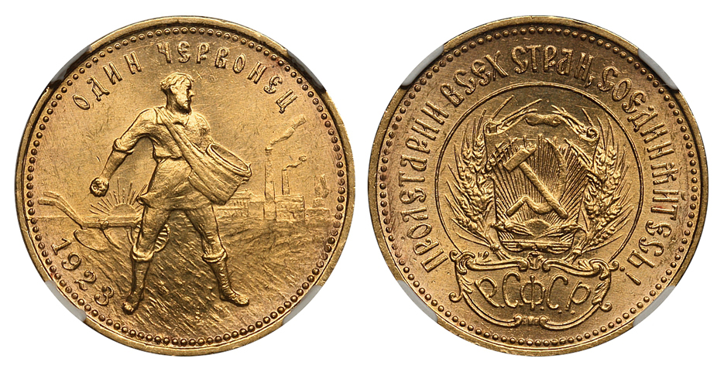

II. Из постановления ВЦИК о замене продовольственной и сырьевой развёрстки натуральным налогом. 21 марта 1921 г.

«2. Этот налог должен быть меньше налагавшего до сих пор путем разверстки обложения. Сумма налога должна быть исчислена так, чтобы покрыть самые необходимые потребности армии, городских рабочих и неземледельческого населения <...>
3. Налог взимается в виде процентного или долевого отчисления от произведенных в хозяйстве продуктов, исходя из учета урожая, числа едоков в хозяйстве и наличия скота в нем.
4. <...> процент исчисления для хозяйств середняков, маломощных хозяев и для хозяйств городских рабочих должен быть пониженным. Хозяйства беднейших крестьян могут быть освобождаемы от некоторых, а в исключительных случаях и от всех видов натурального налога.
8. Все запасы продовольствия, сырья и фуража, остающиеся у земледельцев после выполнения ими налога, находятся в полном их распоряжении и могут быть используемы ими для улучшения и укрепления своего хозяйства, для повышения личного потребления и для обмена на продукты фабрично-заводской и кустарной промышленности и сельскохозяйственного производства. <...>

III. Из доклада «Новая экономическая политика и задачи политпросветов» В.И. Ленина на II Всероссийском съезде политпросветов от 17 октября 1921 г.

«Новая экономическая политика означает замену развёрстки налогом, означает переход к восстановлению капитализма в значительной мере. В какой мере ‒ этого мы не знаем … уничтожение развёрстки означает для крестьян свободную торговлю сельскохозяйственными излишками, не взятыми налогом, а налог берет лишь небольшую долю продуктов. Крестьяне составляют гигантскую часть всего населения и всей экономики, и поэтому на почве этой свободной торговли капитализм не может не расти…»
Ответы на задания и комментарии
№ | Ответы | Комментарии
1. | На иллюстрации изображён советский червонец, который был введён в денежный оборот в период новой экономической политики (1922 г.). Эта денежная единица равнялась дореволюционной 10-рублевой монете и стоила на мировом рынке к середине 1926 г. более 5 долларов США. Червонец изготавливался из золота и мог заменяться бумажными деньгами. | Задание проверяет умение учащихся работать с иллюстрацией и извлекать информацию из предложенного источника.
2. | Появление советского червонца свидетельствовало о товарно-денежных отношениях в управлении экономическими делами. После введения продовольственного налога крестьяне могли свободно продавать сельскохозяйственные излишки на рынке с оборотом новой денежной единицы. Это говорит о том, что червонец был встречен населением с доверием. Благодаря этому курс червонца оставался стабильным, что дало прочную почву для развёртывания новой экономической политики. | Задание проверяет формулировать выводы на основе обобщения информации.
3. | Согласно декрету сумма налога должна быть исчислена так, чтобы покрыть самые необходимые потребности армии, городских рабочих и неземледельческого населения. Взимаемый налог зависел от хозяйств населения. Для середняков, маломощных и городских жителей налог был понижен. Беднейшие крестьяне могли быть освобождены от некоторых или всех видов натурального налога. Также долевое отчисление зависело от урожая, числа едоков и наличия скота.  Введение продовольственного налога стимулировало мелкотоварное крестьянское хозяйство. Излишки продукции, остававшиеся у крестьян после выплаты налогов, они могли свободно продавать на рынке. | Задание проверяет умения:  1) определять источник информации, где содержится искомая информация. В данном случае – это источник ВЦИК о замене продовольственной и сырьевой развёрстки натуральным налогом. 21 марта 1921 г.  2) находить и извлекать информацию.
4. | «Уничтожение развёрстки означает для крестьян свободную торговлю сельскохозяйственными излишками». Исходя из этого, можно сделать вывод, что замена развёрстки продналогом давала крестьянам возможность иметь сельскохозяйственные излишки, которые могли быть использованы в интересах крестьян. Их они могли обменять или же продать. Продажа излишков давала крестьянам возможность заработать. Как следствие, вырученные средства становились основой государственного бюджета, что способствовало становлению капитализма. | 1) Умение учащихся работать с историческими документами, выделять главное, устанавливать причинно-следственные связи;  2) Задание проверяет умение формулировать ответы на основе предложенной информации из источника.

